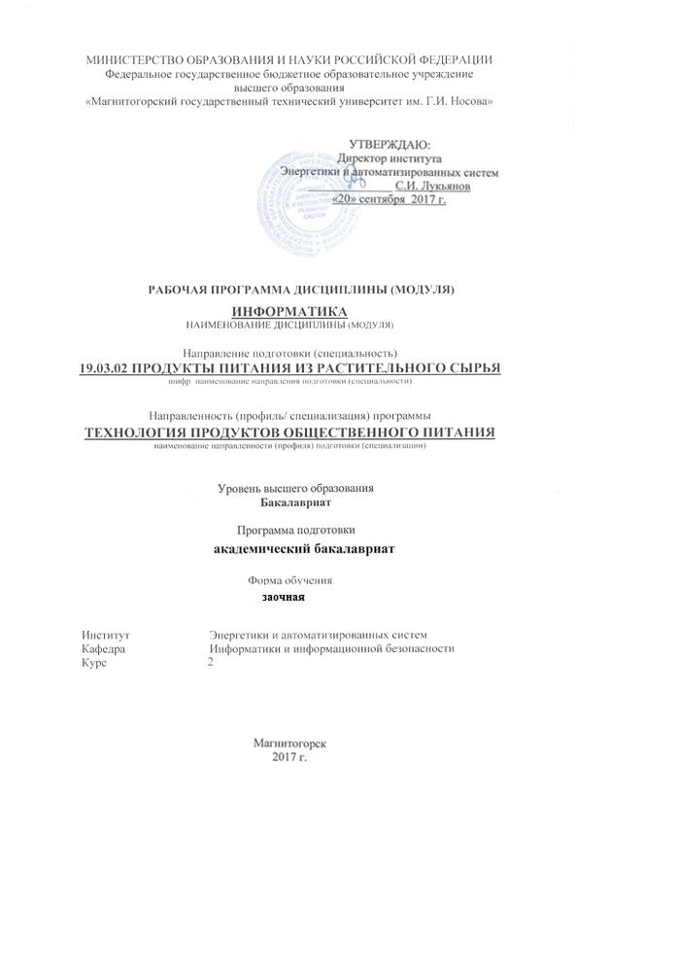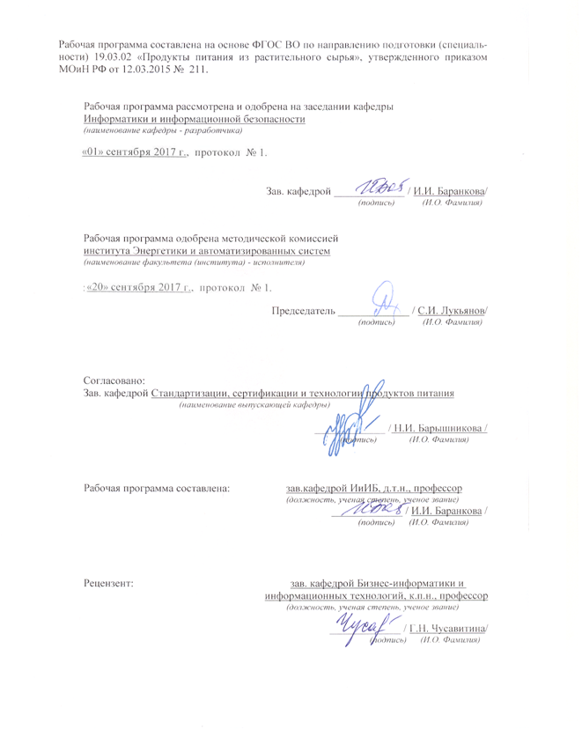

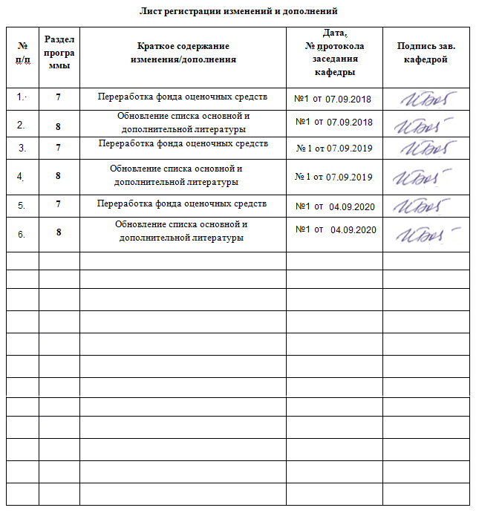

- Цели освоения дисциплины
Цель дисциплины «Информатика» состоит в приобретении обучаемыми знаний о процессах сбора, передачи, обработки и накопления информации, технологических и программных средствах реализации информационных процессов; в приобретении практических навыков использования современных информационно-коммуникационных технологий при решении задач профессиональной деятельности.

- Место дисциплины в структуре ООП подготовки бакалавра
Дисциплина «Информатика» входит в базовую часть блока 1 образовательной программы.
Успешное усвоение материала предполагает знание студентами основных положений курсов «Информатика» в объеме средней общеобразовательной школы.
Дисциплина является предшествующей для изучения дисциплин:«Проектная деятельность»,«Производственный учет и отчетность с основами документоведения», «Метрология и стандартизация», «Моделирование производственных ситуаций», «Процессы и аппараты пищевых производств», «Системы менеджмента безопасности пищевой продукции», «Основы проектирования предприятий общественного питания», учебных и производственных практик.
- Компетенции обучающегося, формируемые в результате освоения
дисциплины (модуля):
В результате освоения дисциплины (модуля) «Информатика» обучающийся должен обладать следующими компетенциями:
Структурный элемент  компетенции | Уровень освоения компетенций
(ОПК-1) способностью осуществлять поиск, хранение, обработку и анализ информации из различных источников и баз данных, представлять ее в требуемом формате с использованием информационных, компьютерных и сетевых технологий
Знать | - возможности современных информационно-коммуникационных технологий на основе программных, информационно-поисковых систем и баз данных;  - основные информационные ресурсы для сопровождения учебного процесса; поисковые сервисы;  - современные информационно-коммуникационные технологии (включая пакеты прикладных программ, локальные и глобальные компьютерные сети) для сбора, обработки и анализа информации; основные протоколы модели OSI
Уметь: | - самостоятельно работать на компьютере с использованием основного набора прикладных программ и в Интернете;  - проводить изучение и анализ необходимой информации, технических данных, показателей и результатов работы, их обобщение и систематизацию, проводить необходимые расчеты с использованием ИТ; применять, полученные с помощью ИКТ знания в профессиональной деятельности; создавать базы данных и использовать ресурсы Интернета  - использовать, полученные с помощью ИКТ знания, на междисциплинарном уровне; работать с информацией из различных источников для решения профессиональных задач
Владеть: | - использования современных информационных технологий и средств телекоммуникации для поиска информации, и информационных ресурсов, пригодных для решения поставленных задач  - навыками сравнительного анализа и выбора эффективного программного средства для решения поставленных задач  - навыками использования современных информационных технологий и средств телекоммуникации, глобальных информационных ресурсов в научно-исследовательской, расчетно-аналитической, проектно-технологической деятельности
4.1. Объем дисциплины и виды учебной работы
Общая трудоемкость дисциплины составляет 4 зачетных единиц 144 акад. часов, в том числе:
– контактная работа – 6.4 акад. часов:
– аудиторная – 6 акад. часов;
– внеаудиторная – 0.4 акад. часов
– самостоятельная работа – 133.7 акад. часов;
зачет, контроль – 3.9 акад. часов

4.2. Разделы дисциплин и виды занятий

Раздел/ тема дисциплины | Курс | Аудиторная  контактная работа  (в акад. часах)  Аудиторная  контактная работа  (в акад. часах) |  | Самостоятельная работа (в акад. часах) | Вид самостоятельной работы | Форма текущего контроля успеваемости и промежуточной  аттестации | Код и структурный элемент компетенции
Раздел/ тема дисциплины |  | Лекции | Лаб. Занятия
Тема 1.1. Технические средства реализации информационных процессов
Тема 1.2. Общая характеристика процесса сбора, передачи, обработки и накопления информации. | II |  |  | 4 | Подбор, описание, экспертная оценка сайтов Интернет. Подготовка к компьютерному тестированию | Защита реферата. Компьютерное тестирование | ОПК-1 з
Тема 2.1. Современные операционные системы Windows, Linux. Сравнительный анализ, технологии работы. Понятие о системном администрировании | II |  |  | 4 | Подготовка реферата. Поиск дополнительной информации по заданной теме | Защита реферата. Компьютерное тестирование | ОПК-1 зу
Тема 2.2. Прикладное программное обеспечение
Тема 2.1. Современные операционные системы WIIndows, LIInux. Сравнительный анализ, технологии работы. Понятие о системном администрировании | II |  |  | 2 | Подбор, описание, экспертная оценка сайтов Интернет. Подготовка к компьютерному тестированию. Самостоятельная работа с интернет-источниками | Защита реферата. Компьютерное тестирование | ОПК-1 зв
Тема 3.1. Сетевая модель передачи данных ISO/OSI. Работа с информацией в глобальных сетях. | II |  |  | 4 | Самостоятельное изучение учебной и научно литературы, работа с материалами образовательного портала. | Защита реферата. Компьютерное тестирование | ОПК-1 зув
Тема 3.2. Телекоммуникационные технологии. Средства и программное обеспечение | II |  |  | 4 | Работа с образовательным порталом университема. Подбор, описание, экспертная оценка сайтов Интернет. Подготовка к компьютерному тестированию. Самостоятельная работа с интернет-источниками | Защита реферата. Компьютерное тестирование | ОПК-1 зув
Тема 3.3. Основы WEB-технологий. Инструменты создания информационных объектов для Интернет | II |  |  | 9,7 | Подбор, описание, экспертная оценка сайтов Интернет. Подготовка к компьютерному тестированию. Самостоятельная работа с интернет-источниками | Защита реферата. Компьютерное тестирование | ОПК-1 зув
Тема 4 Программные средства реализации информационных процессов
Тема 4.1. Средства представления и приемы обработки текстовой информации в современных офисных приложениях MicrosoftWord, OpenOffice Writer. | II |  | 1,00 | 8 | Самостоятельное изучение учебной и научно литературы, работа с материалами образовательного портала. | КРЗ | ОПК-1 зув
Тема 4.2. Анализ и визуализация данных. Средства представления и обработка числовой информации в офисных приложениях MicrosoftExcel, OpenOffice Calc | II | 1 | 2/2И |  | Самостоятельное изучение учебной и научно литературы, работа с материалами образовательного портала. | КРЗ | ОПК-1 зув
Тема 5.1. Базовые алгоритмы.Модели решения задач с использованием базовых алгоритмов | II | 0,5 | 1 | 12 | Самостоятельное изучение учебной и научно литературы, работа с материалами образовательного портала и ЭБС. Выполнение КРЗ. | КРЗ | ОПК-1 зув
Тема 5.2. Алгоритмы поиска по критерию | II | 0,5 | 0.5 | 10 | Самостоятельное изучение учебной и научно литературы, работа с материалами образовательного портала и ЭБС. Выполнение КРЗ. | КРЗ | ОПК-1 зув
Тема 6.1. Информационные системы. Классификация, состав, перспективы развития. | II |  |  | 6 | Самостоятельное изучение учебной и научно литературы, работа с материалами образовательного портала и ЭБС.. | Защита реферата. Компьютерное тестирование | ОПК-1 зув
Тема 6.2. Разработка информационной систеты предприятия. Проектирование и реализация баз данных | II |  |  | 2 | Самостоятельное изучение учебной и научно литературы, работа с материалами образовательного портала и ЭБС. Подбор, описание, экспертная оценка сайтов Интернет. Подготовка к компьютерному тестированию | Защита реферата. Компьютерное тестирование | ОПК-1 зув
Тема 7.1. Основы защиты информации и сведений, составляющих государственную тайну |  |  |  | 2
Подготовка к промежуточному контролю | II |  |  | 66 |  |  | ОПК-1 зув
Итого по дисциплине |  | 2 | 4/2И | 133,7
Л – лекции, ПЗ – практические занятия, СР – самостоятельная работа, АКР – аудиторная контрольная работа, ИДЗ – индивидуальное задание.

- Образовательные технологии
Для реализации предусмотренных видов учебной работы в качестве образовательных технологий в преподавании дисциплины «Информатика» используются традиционная и модульно-компетентностная технологии.
Для формирования знаний по курсу «Информатика» используются:
- обзорные лекции – для рассмотрения общих вопросов Информатики и информационных технологий, для систематизации и закрепления знаний;
- информационные – для ознакомления с техническими средствами реализации информационных процессов, со стандартами организации сетей, основными приемами защиты информации, и другой справочной информацией;
- лекции-визуализации – для наглядного представления способов решения алгоритмических и функциональных задач, визуализации результатов решения задач;
- проблемная - для развития исследовательских навыков и изучения способов решения задач.
- лекции с заранее запланированными ошибками – направленные на поиск студентами синтаксических и алгоритмических ошибок при решении алгоритмических и функциональных задач, с последующей диагностикой слушателей и разбором сделанных ошибок.
- методы IIT
- Подготовка и проведение лабораторных работ по поиску информации в сетях. Задание критериев поиска информации. Работа с поисковыми системами университета и внешними ресурсами.
- Подготовка и проведение лабораторных работ по Архивации данных с целью дальнейшего использования в средствах телекоммуникационных технологий: электронной почте, чате, телеконференции т.д..
- Организация доступа студентов к основным и дополнительным лекционным материалам с использованием клиент-серверных технологий (платформа e-LearnIIng).
- Использование электронных образовательных ресурсов для организации самостоятельной работы студентов. Разработка преподавателями кафедры авторских ЭОР, подготовка перечня и ориентация студентов на государственные образовательные интернет-ресурсы.
- Использование в образовательном процессе электронных учебников, компьютерных обучающих систем, интерактивных упражнений.
- Компьютерный практикум.
- работа в команде
- Разработка Web-проектов.
- case-study
- Разбор результатов тематических контрольных работ, анализ ошибок, совместный поиск вариантов рационального решения учебной проблемы.
- проблемное обучение
- Подготовка тематических рефератов, содержащих разделы, частично или полностью выносимые на самостоятельное изучение.
- учебная дискуссия
- Проведение семинаров, посвященных вопросам информатики, подготовка тематических презентаций по заданным темам, и дальнейший обмен взглядами по конкретной проблеме.
- использование тренингов
- Подготовка и проведение демонстрационных, тематических и итоговых компьютерных тестирований как в качестве локальных, так и внешних контрольных мероприятий.
6. Учебно-методическое обеспечение самостоятельной работы обучающихся
По дисциплине «Информатика» предусмотрена аудиторная и внеаудиторная самостоятельная работа обучающихся.
Аудиторная самостоятельная работа студентов предполагает решение контрольных задач на практических занятиях.
Аудиторная самостоятельная работа студентов на практических занятиях осуществляется под контролем преподавателя в виде решения задач и выполнения упражнений, которые определяет преподаватель для студента.
Внеаудиторная самостоятельная работа обучающихся осуществляется в виде изучения литературы по соответствующему разделу с проработкой материала; выполнения домашних заданий, подготовки к аудиторным контрольным работам и выполнения домашних заданий с консультациями преподавателя.

Примерные индивидуальные домашние задания (ИДЗ):
Содержание контрольной работы заочников № 1
- Подготовка и оформление реферата по заданной теме:
Темы рефератов
  - Организация и средства человеко-машинного интерфейса
  - Новейшие достижения в информатике
  - Данные и информация. Единицы информации
  - Экономические и правовые аспекты информационных технологий
  - Локальные компьютерные сети
  - Интернет технологии
  - Интернет. Службы и возможности
  - Электронная почта и телеконференции
  - Технология World WIIde Web
  - Электронная коммерция в Интернете
  - Базы данных в Интернет
  - Безопасность в Интернет
  - Новейшие направления в области создания технологий программирования
  - Методы защиты информации
  - Системы защиты информации
  - Защита баз данных
  - Защита информации от несанкционированного доступа методом криптопреобразования
  - Защита цифровой информации методами стеганографии
  - Компьютерные вирусы, типы вирусов, методы борьбы с вирусами
  - Правовая охрана программ и данных. Защита информации.
  - Начала общей теории информации
  - Основы информационного моделирования
  - Интеллектуальные информационные системы
  - Информационные ресурсы
  - Информационный потенциал общества
  - Человек в информационном обществе
  - Технология создания гипертекстовых документов
  - Языки разметки гипертекстовых документов
  - Web-программирование
  - Коллективное использование разнородных информационных ресурсов
- Выполнение индивидуальных заданий по темам:
- Использование MS Excel для решения математических, логических и прикладных задач.
- Исследование графических возможностей MS Excel. Визуализация результатов решения задач.
- Построение графиков функциональных зависимостей, параметрически заданных функций, трехмерных поверхностей.
- Модели решения задач с использованием базовых алгоритмов
- Алгоритмы расчетов с принятием решения по условию.
- Алгоритмы поиска по критерию. Функции ВПР, СУММЕСЛИ, СЧЕТЕСЛИ. Сортировки и фильтры.
- Решение задачи из предметной области.
- Подготовка отчета

Примерные задания
Задача. Построить график функции.
- $$y=\sqrt{e^{2,2x}}−\left|\text{sin}\frac{πx}{x+2/3}\right|+1,7 \text{.}$$
- Графически найти корень уравнения $\text{0,5}\text{-3=-}(\text{x+1})^{2}$

- Вычислить значение функции в заданной точке, при заданном коэффициенте а.
$$z(x)=\begin{aligned}\left\{{\text{sin}}^{2}(x−a), \text{если} x∈[−5;5] и а−\text{чётное} | \right.\left\{\text{ln}(2)−a, \text{если} x∈(5;8] и а−\text{нечётное} | \right.\end{aligned}$$
- В таблице «Сотрудники» с полями (Таб№, ФИО, Разряд, Оклад, Должность) по заданным критериям произвести поиск информации
По Таб№ получить ФИО,
По ФИО-- Оклад,
Создать формулы для ответа на вопросы:
Сколько человек имеет 14-й разряд?
Найти суммарный оклад администраторов.
Найти средний оклад дизайнеров.
Сколько человек имеет фамилию на «С»?

7. Оценочные средства для проведения промежуточной аттестации
а) Планируемые результаты обучения и оценочные средства для проведения
промежуточной аттестации:
Структурный элемент компетенции | Планируемые результаты обучения | Оценочные средства
(ОПК-1) способностью осуществлять поиск, хранение, обработку и анализ информации из различных источников и баз данных, представлять ее в требуемом формате с использованием информационных, компьютерных и сетевых технологий
Знать | - иметь базовые знания в области информатики и современных информационных технологий ; основные определения и понятия информации и информационной безопасности, сущность и значение информации в развитии современного информационного общества;  - опасности и угрозы, возникающие в информационном процессе; понятие информационной этики и права; классификацию вредоносных программ; понятия защиты, обнаружения и нейтрализации вирусов  - основные закономерности функционирования информации;  - основные требования информационной безопасности; | Перечень теоретических вопросов к зачету:  - Данные и информация. Единицы информации  - Характеристики процессов сбора, передачи, обработки и накопления информации  - Классификация программного обеспечения  - Интернет. Службы и возможности  - Сравнительный анализ современных операционных систем, основные функции.  - Новейшие направления в области создания технологий программирования  - Методы и средства защиты информации  - Перечислите виды адресации ячеек. Правила изменения адресов при копировании в разных направлениях.  - Каков синтаксис встроенных функций Excel?  - Назовите предназначение, область применения и синтаксис логических функций.  - Какие функции Excel отвечают за поиск наименьших, наибольших, средних значений, сумм, произведений по сплошным и не сплошным диапазонам.  - Перечислите виды и назначения диаграмм Excel. Укажите порядок построения.  - Перечислите порядок решения задач оптимизации.  - Основные интернет-источники, содержащие документацию поосновам организации производства, труда и управления производством, метрологическому обеспечению и техническому контролю.  - Назовите основные подходы к проектированию информационных систем  - Приведите примеры использования информационных технологий при изучении других дисциплин.
Уметь: | - Использовать стандартные программные средства обработки, хранения и защиты информации, оценивать достоверность информации;  - использовать современные информационные технологии в процессе профессиональной деятельности; | Перечень заданий к зачету:  Уметь применять современные информационные для решения задач  - Задача . Вычислить в электронной таблице  $$К=\begin{aligned}\left\{\text{среднее} \text{арифмитическое}(a,b,c), \text{если} \text{min}(a,b,c)>0 | \right.\left\{\text{среднее} \text{геометрическое}(a,b,c), \text{если} \text{min}(a,b,c)<0 | \right.\end{aligned}$$  - Задача.  - Бригада работает по основному рабочему тарифу 10 руб/час. Вычислить размер заработной платы рабочего, если уральский коэффициент составляет 12%, налог 15 %. Если количество отработанных часов < 35 в неделю, оплата производится по основному рабочему тарифу, если <45, -1,5 *основного тарифа, если > 45, рабочий получает 1,5 рабочего тарифа и премию в размере 50% от своей заработной платы.  - Найти решение с применением статистических и логических функций электронных таблиц.  - Построить гистограмму распределения денежных средств.
 | - основными приемами обработки и хранения информации;  - навыками использования функционала программ резервного копирования информации; | Задача. Дано некоторое количество информации в виде файлов разного типа и объема. Сформировать, используя одну или несколько сервисных программ:  - Многотомный архив  - Самораспаковывающийся архив  - Защищенный паролем архив  Задача. Составить формулу по правилам электронной таблицы для вычисления значения функции в заданной точке
Владеть
Владеть | - навыками информационного поиска, анализа и обработки данных для выполнения работ в области производственной деятельности | Перечень заданий к зачету:  Задание. Изучить предметную область и составить электронную таблицу для прайс-листа предприятия и таблицу заказов товаров потребителями, согласно прайс листу.  - Определить количество заказчиков товара 1 категории.  - Вычислить общую сумму заказов по каждому наименованию продукции  Составить диаграмму, демонстрирующую долю выручки , полученной от каждого вида продукции

б) Порядок проведения промежуточной аттестации, показатели и критерии оценивания:
Промежуточная аттестация по дисциплине включает теоретические вопросы, позволяющие оценить уровень усвоения обучающимися знаний, и практические задания, выявляющие степень сформированности умений и владений, проводится в форме зачета и экзамена.
Критерии оценки для получения зачета
«зачтено» – обучающийся показывает средний уровень сформированности компетенций.
«не зачтено» – результат обучения не достигнут, студент не может показать знания на уровне воспроизведения и объяснения информации, не может показать интеллектуальные навыки решения простых задач, не может показать знания на уровне воспроизведения и объяснения информации.

8 Учебно-методическое и информационное обеспечение дисциплины (модуля)
а) Основная литература:
- Гаврилов, М. В. Информатика и информационные технологии: учебник для прикладного бакалавриата / М. В. Гаврилов, В. А. Климов. — 4-е изд., перераб. и доп. — Москва: Издательство Юрайт, 2019. — 383 с. — (Высшее образование). — ISBN 978-5-534-00814-2. — Текст: электронный // ЭБС Юрайт [сайт]. — URL: https://urait.ru/bcode/431772 (дата обращения: 20.02.2020).
- Гуриков, С. Р. Информатика: Учебник / Гуриков С.Р. - Москва:Форум, НИЦ ИНФРА-М, 2014. - 464 с. (Высшее образование: Бакалавриат) ISBN 978-5-91134-794-9. - Текст: электронный. - URL: https://new.znanium.com/read?id=30863 (дата обращения: 24.02.2020)
- Трофимов, В. В. Информатика в 2 т: учебник для академического бакалавриата / В. В. Трофимов; под редакцией В. В. Трофимова. — 3-е изд., перераб. и доп. — Москва: Издательство Юрайт, 2016. — 959 с. — (Бакалавр. Академический курс). — ISBN 978-5-9916-3894-4. — Текст: электронный // ЭБС Юрайт [сайт]. — URL: https://urait.ru/bcode/388058 (дата обращения: 24.02.2020).
б) Дополнительная литература:
- Внуков, А. А. Защита информации: учебное пособие для вузов / А. А. Внуков. — 3-е изд., перераб. и доп. — Москва: Издательство Юрайт, 2020. — 161 с. — (Высшее образование). — ISBN 978-5-534-07248-8. — Текст: электронный // ЭБС Юрайт [сайт]. — URL: https://urait.ru/bcode/422772 (дата обращения: 20.02.2020).
- Лебедев, В. М. Программирование на VBA в MS Excel: учебное пособие для вузов / В. М. Лебедев. — 2-е изд., испр. и доп. — Москва: Издательство Юрайт, 2020. — 306 с. — (Высшее образование). — ISBN 978-5-534-12231-2. — Текст: электронный // ЭБС Юрайт [сайт]. — URL: https://urait.ru/bcode/447096 (дата обращения: 20.02.2020).
- Илюшечкин, В. М. Основы использования и проектирования баз данных: учебник для академического бакалавриата / В. М. Илюшечкин. — Москва: Издательство Юрайт, 2019. — 213 с. — (Бакалавр. Академический курс). — ISBN 978-5-534-03617-6. — Текст: электронный // ЭБС Юрайт [сайт]. — URL: https://urait.ru/bcode/431131 (дата обращения: 20.02.2020).
МАКРООБЪЕКТЫ:
- Демиденко Л. Л. Основные приемы работы в реляционной СУБД ACCESS: практикум / Л. Л. Демиденко ; МГТУ. - Магнитогорск: МГТУ, 2016. - 1 электрон. опт. диск (CD-ROM). - Режим доступа: https://magtu.informsystema.ru/uploader/fileUpload?name=2392.pdf&show=dcatalogues/1/1130084/2392.pdf&view=true . - Макрообъект.
- Демиденко Л. Л. Информационные технологии в информационной деятельности специалиста: учебное пособие / Л. Л. Демиденко, В. В. Баранков, И. И. Баранкова ; МГТУ. - Магнитогорск: МГТУ, 2015. - 1 электрон. опт. диск (CD-ROM). - Режим доступа: https://magtu.informsystema.ru/uploader/fileUpload?name=1418.pdf&show=dcatalogues/1/1123933/1418.pdf&view=true . - Макрообъект.
- Носова Т. Н. Технологии и средства решения прикладных задач пользователя: учебное пособие / Т. Н. Носова, О. В. Пермякова ; МГТУ. - Магнитогорск: МГТУ, 2015. - 1 электрон. опт. диск (CD-ROM). - Режим доступа: https://magtu.informsystema.ru/uploader/fileUpload?name=1292.pdf&show=dcatalogues/1/1123496/1292.pdf&view=true . - Макрообъект.

*РЕЖИМ ПРОСМОТРА МАКРООБЪЕКТОВ
- Перейти по адресу электронного каталога https://magtu.informsystema.ru .
- Произвести авторизацию (Логин: Читатель1 Пароль: 111111)
- Активизировать гиперссылку макрообъекта.

в) Методические указания:
1. Методические указания по выполнению практических работ по дисциплине «Информатика». (Приложение 1.)
2. Методические указания по выполнению внеаудиторных самостоятельных работ по дисциплине «Информатика». (Приложение 2.)

г) Программное обеспечение и Интернет-ресурсы:

Наименование ПО |  | № договора | Срок действия лицензии
MS Office 2007 Professional |  | № 135 от 17.09.2007 | бессрочно
FAR Manager |  | свободно распространяемое ПО | бессрочно
7Zip |  | свободно распространяемое ПО | бессрочно
MS Windows 7 Professional(для классов) |  | Д-1227-18 от 08.10.2018 | 11.10.2021
MS Office Access Prof 2007(для классов) |  | Д-1227-18 от 08.10.2018 | 11.10.2021
MS Windows 10 Professional (для классов) |  | Д-1227-18 от 08.10.2018 | 11.10.2021
MS Office Access Prof 2010(для классов) |  | Д-1227-18 от 08.10.2018 | 11.10.2021
 | MS Office Access Prof 2013(для классов) | Д-1227-18 от 08.10.2018 | 11.10.2021
 | MS Office Access Prof 2016(для классов) | Д-1227-18 от 08.10.2018 | 11.10.2021
 | LibreOffice | свободно распространяемое ПО | бессрочно
 | Adobe Reader | свободно распространяемое ПО | бессрочно
 | Браузер Mozilla Firefox | свободно распространяемое ПО | бессрочно
 | Браузер Yandex | свободно распространяемое ПО | бессрочно

Интернет-ресурсы:

Электронный фонд правовой и нормативно-технической документации. – Режим доступа: http://docs.cntd.ru/., свободный доступ.
Образовательный портал для обучающихся. – Режим доступа: http://newlms.magtu.ru., свободный доступ.
Электронная база периодических изданий East View Information Services, ООО «ИВИС». – Режим доступа: https://dlib.eastview.com/, свободный доступ.
Национальная информационно-аналитическая система – Российский индекс научного цитирования (РИНЦ). – Режим доступа: URL: https://elibrary.ru/project_risc.asp , свободный доступ.
Информационная система - Единое окно доступа к информационным ресурсам. – Режим доступа: URL: http://window.edu.ru/ , свободный доступ.
Поисковая система Академия Google (Google Scholar). – Режим доступа: URL: https://scholar.google.ru/ , свободный доступ.
Российская Государственная библиотека. Каталоги. – Режим доступа: URL: https://www.rsl.ru/ru/4readers/catalogues/ , свободный доступ.
Электронные ресурсы библиотеки МГТУ им. Г.И. Носова. – Режим доступа: URL: http://magtu.ru:8085/marcweb2/Default.asp , свободный доступ.
Университетская информационная система РОССИЯ. – Режим доступа: URL: https://uisrussia.msu.ru , свободный доступ.

9 Материально-техническое обеспечение дисциплины (модуля)

Материально-техническое обеспечение дисциплины включает:
Тип и название аудитории | Оснащение аудитории
Учебные аудитории для проведения занятий лекционного типа | Мультимедийные средства хранения, передачи и представления информации.
Учебные аудитории для проведения практических занятий, групповых и индивидуальных консультаций, текущего контроля и промежуточной аттестации | Мультимедийные средства хранения, передачи и представления информации.  Комплекс тестовых заданий для проведения промежуточных и рубежных контролей.
Помещения для самостоятельной работы обучающихся | Персональные компьютеры с пакетом MS Office, выходом в Интернет и с доступом в электронную информационно-образовательную среду университета
Помещения для хранения и профилактического обслуживания учебного оборудования | Шкафы для хранения учебно-методической документации, учебного оборудования и учебно-наглядных пособий.

ПРИЛОЖЕНИЕ 1

МЕТОДИЧЕСКИЕ РЕКОМЕНДАЦИИ ПО ПРОВЕДЕНИЮ ПРАКТИЧЕСКИХ ЗАНЯТИЙ
Рекомендации направлены на оказание методической помощи студентам при выполнении практических работ.
Практическая работа - познавательная учебная деятельность, когда последовательность мышления студента, его умственные и практические операции и действия зависят и определяются самим студентом. Работая практически, студент должен постепенно овладеть такими общими приёмами практической работы как ясное представление цели работы её выполнение, проверка, исправление ошибок. Выполнение практических работ студентами влияет на формирование и развитие информационных компетенций. Студенты овладевают способами работы с информацией:
- поиск в каталогах, поисковых системах, иерархических структурах;
- извлечение информации с различных носителей;
- систематизация, анализ и отбор информации (разные виды сортировки, фильтры, запросы, структурирование файловой системы, проектирование баз данных и т.д.);
- технически навыки сохранения, удаления, копирования информации и т.п. –
-преобразование информации (из графической – в текстовую, из аналоговой – в цифровую и т.п.)
Основными задачами практических работ являются: формирование умений подбирать материалы по их назначению, условиям эксплуатации, применять их при выполнении работ.
Содержание практической работы составляют:
- номер и тема практической работы;
- цель практической работы;
- рекомендации для выполнения практической работы;
- перечень используемых материалов, инструментов, оборудования;
- порядок выполнения работы;
- вывод о проделанной работе.
Перед тем как приступить к выполнению практической работы, студент должен пройти инструктаж по технике безопасности, усвоить краткие теоретические сведения по теме, методику выполнения работы, а также способы представления полученных данных.
Правила по технике безопасности для обучающихся при проведении практических работ
Общие правила:
1. Практические работы проводятся под наблюдением преподавателя. К выполнению практических работ студенты допускаются только после прослушивания инструктажа по технике безопасности и противопожарным мерам. После инструктажа каждый студент расписывается в журнале
2. Строго выполнять правила техники безопасности и санитарно-гигиенические нормы при работе в кабинете.
3. Все практические работы проводятся за компьютерными столами учебного кабинета. Студентам не разрешается без уважительной причины отлучаться из кабинета до полного окончания практических работ.
4. На рабочем месте должны находиться только необходимые для работы оборудование и материалы. Класть сумки необходимо на специально отведенный для этого стол.
5. Бережно обращаться с оргтехникой. Входить в класс разрешается только после звонка на урок, спокойно, не торопясь, не задевая столы.
6. Занимать места в кабинете необходимо согласно «Схеме посадочных мест», начиная с первых парт.
7. Студент отвечает за состояние рабочего места и сохранность размещенного на нем оборудования.
8. Соблюдение всех вышеперечисленных рекомендаций по организации учебного процесса с использованием компьютеров и технических средств обучения должно способствовать сохранению оптимального уровня работоспособности и функционального состояния организма, на протяжении всех учебных занятий в колледже и полной безопасности для их жизни и здоровья.
Перед началом работы:
- Проверить порядок на рабочем месте;
- Отрегулировать положение монитора так, чтобы расстояние от глаз до экрана составляло не менее 50 см.
Во время работы:
1. Во время работы монитор является источником электромагнитного излучения, которое неблагоприятно действует на зрение. Поэтому надо работать на расстоянии 60-70 см, соблюдая правильную осанку (вертикально прямая спина, плечи опущены и расслаблены, ноги на полу не скрещены, стоят на подставке для ног, локти, запястья и кисти рук на одном уровне).
2. Непрерывное занятие студента за компьютером не должно превышать 30 минут. По истечении данного времени необходим перерыв длительностью 5 минут для снятия напряжения глаз. Для снятия усталости мышц используйте комплекс упражнений по профилактике зрительного утомления, упражнения для рук и плечевого пояса, для туловища и ног.
3. При плохом самочувствии, появлении головной боли, головокружении и др. прекратить работу и сообщить об этом преподавателю.
4. Обо всех неисправностях немедленно сообщать преподавателю;
5. В случае аварийной ситуации выключить компьютер.
По окончании работы:
1. Собрать методические указания к практическим работам и сдать их преподавателю;
2. Выключить ЭВМ после разрешения преподавателя;
3. Навести порядок на рабочем месте.

При работе в компьютерном классе строго запрещается:
1. Находиться в верхней одежде и грязной обуви;
2. Принимать пищу на рабочем месте и в компьютерном кабинете.
3. Удалять и перемещать чужие файлы;
4. Приносить и запускать свое программное обеспечение (программы);
5. Работать на ЭВМ грязными или мокрыми руками;
6. Прикасаться пальцами к мониторам, стучать по ним;
7. Включать и выключать компьютер без разрешения преподавателя;
8. Класть диски, книги, тетради на составляющие компьютера;
9. Подключать к компьютеру свои устройства (сот. телефоны, плееры).
10. Работать на не исправном компьютере;
- Оставлять вычислительную технику на длительное время без присмотра;
- Прикасаться к электрическим вилкам, розеткам, проводам, разъемам, задним стенкам системного блока и монитора;
- Вскрывать корпуса, вынимать и вставлять разъемы, платы
Правила выполнения практических работ
При домашней подготовке к выполнению практических работ студент должен повторить изученную тему.
Практическая работа выполняется каждым студентом самостоятельно, согласно индивидуальному заданию.
Студенты, пропустившие занятия, выполняют практические работы во внеурочное время.
После выполнения каждой практической работы студент демонстрирует результат выполнения преподавателю, отвечает на вопросы. Преподаватель на занятии оценивает работу.
Правила оформления результатов практической работы
Результаты выполненной практической работы оформляются в виде отчета в программе Word и сдаются в распечатанном виде преподавателю.
Примерное содержание отчета:
- Титульный лист, где указывается:
  - .Тема работы.
  - .Кем выполнена и проверена работа.
- Дается описание цели работы.
- Указываются исходные данные.
- Приводится решение и пояснение к нему для каждого предложенного задания.
- В конце каждого выполненного задания записываются выводы и проводится анализ правильности полученных результатов.
Критерии оценки практических работ
Практическая работа считается выполненной, если студент набрал балл, который составляет половину максимального количества баллов.
Для оценивания работы прилагается эталон и шкала оценок.
Оценка «отлично» – работа выполнена в полном объеме и без замечаний.
Оценка «хорошо» – работа выполнена правильно с учетом 2-3 несущественных ошибок исправленных самостоятельно по требованию преподавателя.
Оценка «удовлетворительно» – работа выполнена правильно не менее чем на половину или допущена существенная ошибка.
Оценка «неудовлетворительно» – допущены две (и более) существенные ошибки в ходе работы, которые студент не может исправить даже по требованию преподавателя или работа не выполнена.
Во всех случаях оценка снижается, если студент не соблюдает требования безопасности труда.

ПРИЛОЖЕНИЕ 2

МЕТОДИЧЕСКИЕ УКАЗАНИЯ ПО ВЫПОЛНЕНИЮ ВНЕАУДИТОРНЫХ САМОСТОЯТЕЛЬНЫХ РАБОТ ПО ДИСЦИПЛИНЕ
Общие положения
Настоящие методические указания предназначены для организации внеаудиторной самостоятельной работы студентов по дисциплине «Информатика» и оказания помощи в самостоятельном изучении теоретического и реализации компетенций обучаемых.
Данные методические указания не являются учебным пособием, поэтому перед началом выполнения самостоятельного задания следует изучить соответствующие разделы лекционных занятий, материалов образовательного портала, разделов основной и дополнительной литературы, представленных в пункте 8. «Учебно-методическое и информационное обеспечение дисциплины (модуля)» данной РПД.
Цели и задачи самостоятельной работы
Цель самостоятельной работы – содействие оптимальному усвоению учебного материала обучающимися, развитие их познавательной активности, готовности и потребности в самообразовании.
Задачи самостоятельной работы:
- повышение исходного уровня владения информационными технологиями;
- углубление и систематизация знаний;
- постановка и решение стандартных задач профессиональной деятельности;
- развитие работы с различной по объему и виду информацией, учебной и научной литературой;
- практическое применение знаний, умений;
- самостоятельно использование стандартных программных средств сбора, обработки, хранения и защиты информации
- развитие навыков организации самостоятельного учебного труда и контроля за его эффективностью.
Особенностью изучения дисциплины «Информатика» является освоение теоретического материала и получение практических умений, направленных на использование современных информационных технологий.
Виды внеаудиторной самостоятельной работы и формы контроля и время на выполнение каждого вида самостоятельной работы указаны в пункте 4. «Структура и содержание дисциплины (модуля)» данной РПД.
Порядок выполнения
При выполнении текущей внеаудиторной самостоятельной работы обучающемуся следует придерживаться следующего порядка действий:
- внимательно изучить соответствующие теоретические разделы дисциплины, пользуясь материалами (лекционными, презентационными, аудио-визуальными):
  - предоставляемыми преподавателем на лекционных занятиях;
  - предоставляемыми преподавателем в рамках электронных образовательных курсов;
  - содержащимися в учебниках и учебных пособиях ЭБС (электронно-библиотечных систем), электронных каталогов университета и интернет-ресурсов.
- Подробно разобрать типовые примеры решения задач, рассмотренные в рамках аудиторной контактной работы с преподавателем.
- Применить полученные теоретические знания и практические навыки к решению индивидуальных заданий, к прохождению компьютерных тестирований и к решению олимпиадных заданий.
- При необходимости, сформировать перечень вопросов, вызвавших затруднения в процессе самостоятельной работы. Обсудить возникшие вопросы со студентами группы, в рамках командно-проектной работы, и с преподавателем, в рамках консультационной помощи, реализованной либо в контактной форме, либо средствами информационно-образовательной среды ВУЗа.
Критерии оценки внеаудиторных самостоятельных работ
Качество выполнения внеаудиторной самостоятельной работы обучающихся оценивается посредством текущего контроля самостоятельной работы обучающихся с использованием балльно-рейтинговой системы.
В качестве форм текущего контроля по дисциплине используются: защита реферата, индивидуальные домашние задания, аудиторные контрольные работы, компьютерное тестирование, участие в конкурсах и олимпиадах.
Максимальное количество баллов обучающийся получает, если:
- выполняет ИДЗ в соответствии со всеми заявленными требованиями;
- дает правильные формулировки, точные определения, понятия терминов;
- может обосновать рациональность решения текущей задачи.;
- обстоятельно с достаточной полнотой излагает соответствующую теоретический раздел;
- правильно отвечает на дополнительные вопросы преподавателя, имеющие целью выяснить степень понимания им данного материала.
50~85% от максимального количества баллов обучающийся получает, если:
- неполно (не менее 70% от полного), но правильно выполнено задание;
- при изложении были допущены 1-2 несущественные ошибки, которые он исправляет после замечания преподавателя;
- дает правильные формулировки, точные определения, понятия терминов;
- может обосновать свой ответ, привести необходимые примеры;
- правильно отвечает на дополнительные вопросы преподавателя, имеющие целью выяснить степень понимания им данного материала.
36~50% от максимального количества баллов обучающийся получает, если:
- неполно (не менее 50% от полного), но правильно изложено задание;
- при изложении была допущена 1 существенная ошибка;
- знает и понимает основные положения данной темы, но допускает неточности в формулировке понятий;
- излагает выполнение задания недостаточно логично и последовательно;
- затрудняется при ответах на вопросы преподавателя.
35% и менее от максимального количества баллов обучающийся получает, если:
- неполно (менее 50% от полного) изложено задание;
- при изложении были допущены существенные ошибки. В "0" баллов преподаватель вправе оценить выполненное обучающимся задание, если оно не удовлетворяет требованиям, установленным преподавателем к данному виду работы или не было представлено для проверки.
Сумма полученных баллов по всем видам заданий внеаудиторной самостоятельной работы составляет рейтинговый показатель обучающегося. Рейтинговый показатель обучающегося влияет на выставление итоговой оценки по результатам изучения дисциплины.
Показатели и критерии оценивания полученных знаний представлены в пункте 7.б) «Оценочные средства для проведения промежуточной аттестации» данной РПД.

